«ЦАРЬ СИБИРИ»
Праздник в Бакмасихинском СДК, посвященный простому русскому валенку.
13 февраля в Бакмасихинском СДК прошел детский праздник «Царь Сибири», который был посвящен предмету, без которого в Сибири не обойтись, простому русскому валенку. Была оформлена выставка поделок из валенок и проведена игровая программа где пели про валенки, загадки были про валенки, играли, тоже ,только с валенками.
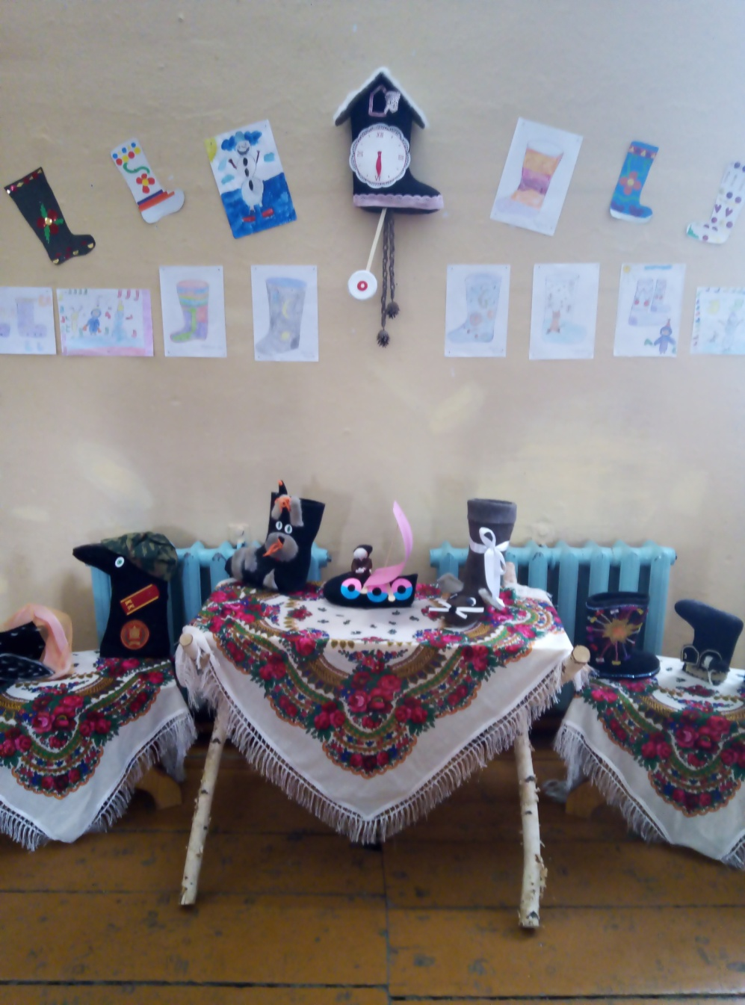
Выставка рисунков и поделок.

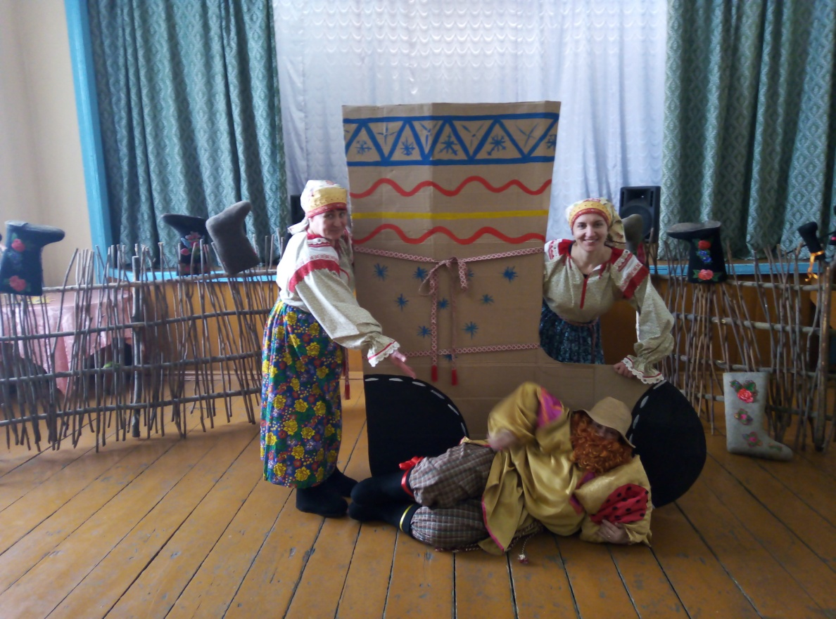
Ведущие программы.
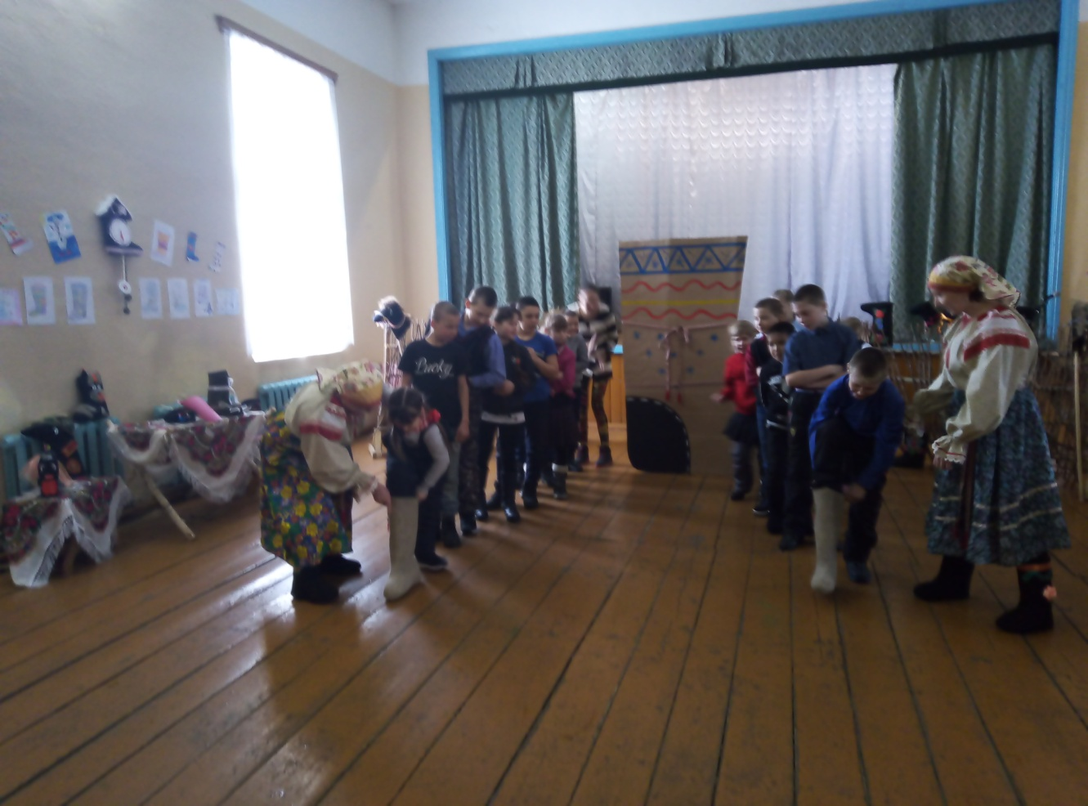

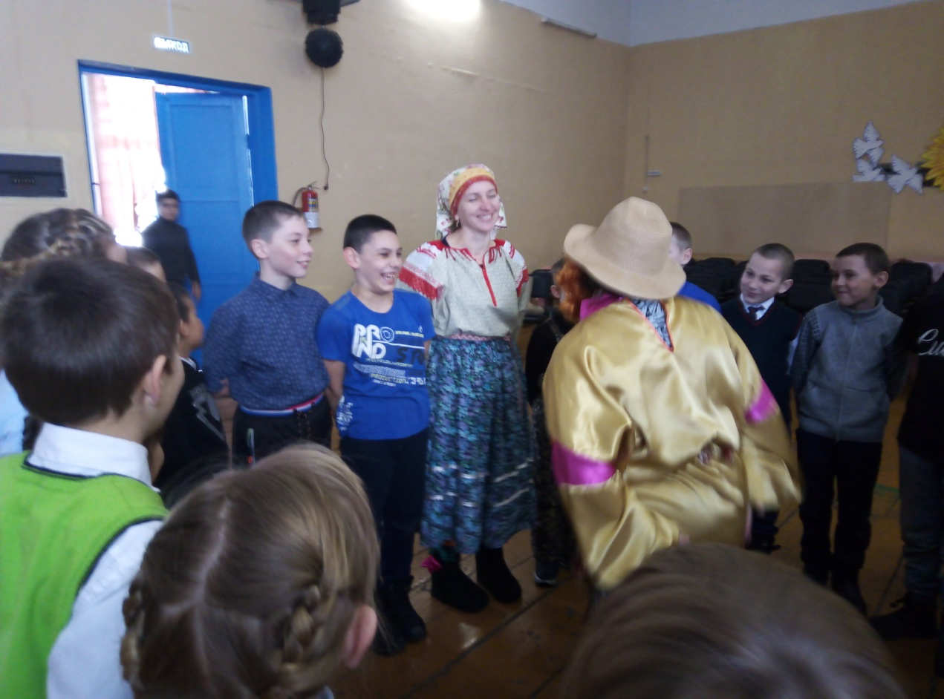
ИГРЫ.
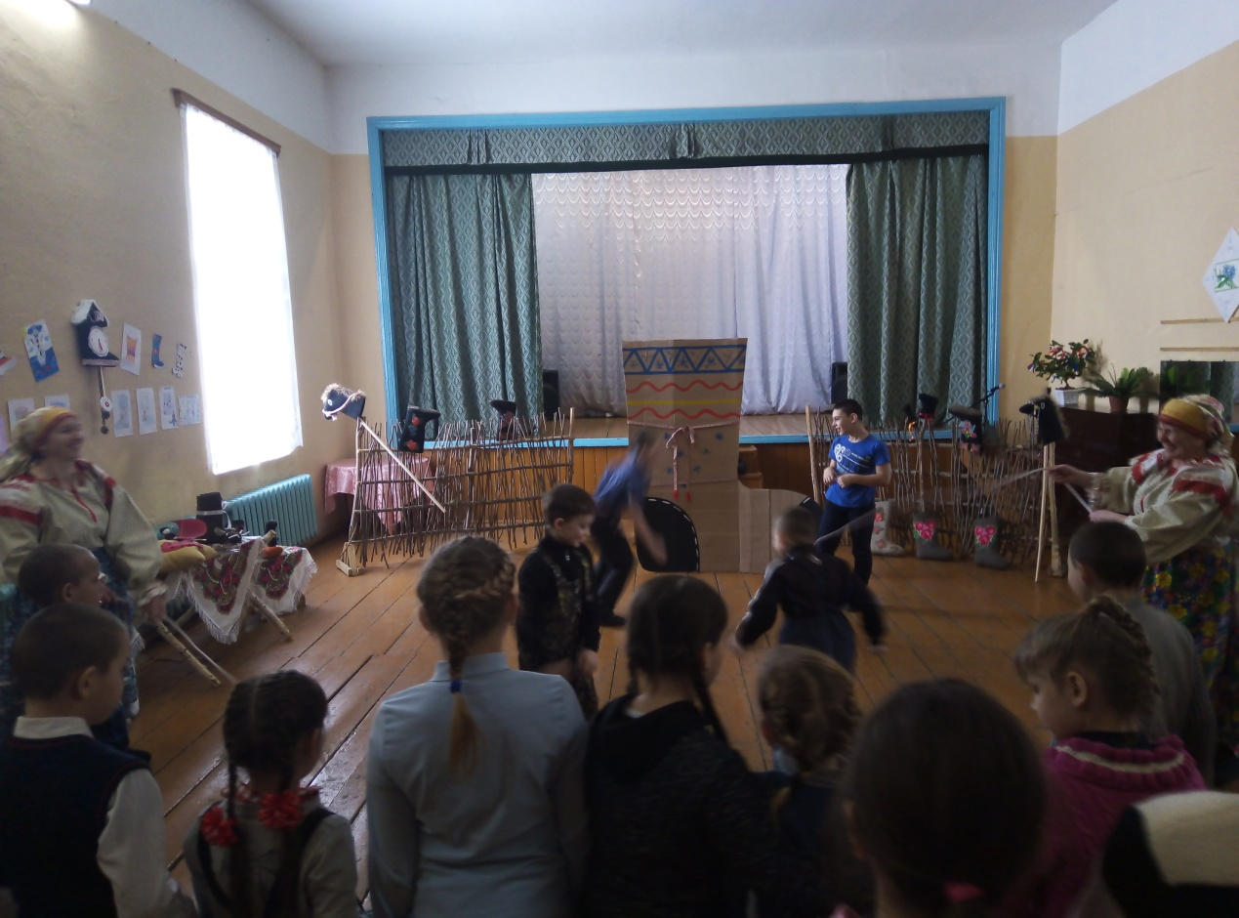

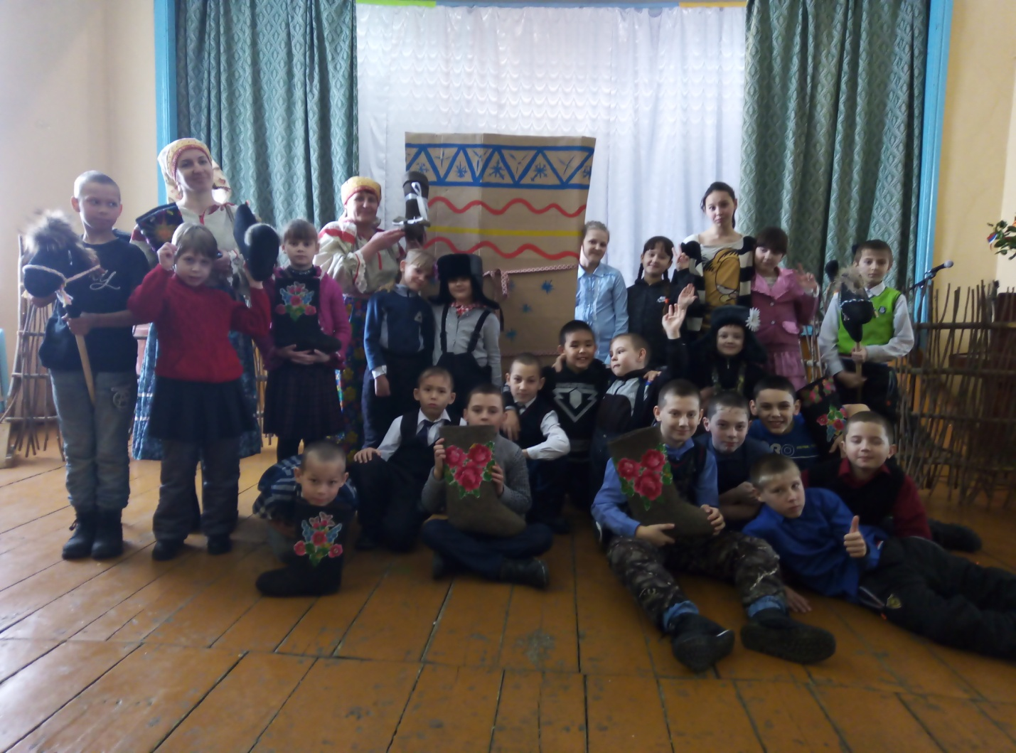

Заведующая Бакмасихинским СДК__________/Капралова М.М./

